

**ID Documento**: **PRT01-PM000-TI2013-CU001  
Revisor**: Pedro Bautista Méndez  
Autorizado por: -  
**Fecha**: Marzo/2014 | Copia no controlada   
**Elaboró**: Ricardo E. Melchor

**Diagrama**: Casos de Uso: gsol.ConstructorVisual

**Nombre del proyecto**: Namespaces

**ID Proyecto**: PM000

*e uso*

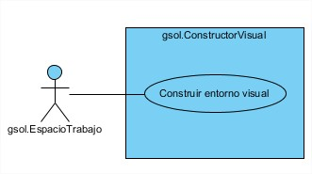

* **CASO DE USO:** Construir entorno visual

**ACTORES:** gsol.EspacioTrabajo

**TIPO:** Principal

**DESCRIPCIÓN:** Construye el entorno visual, en base a los valores que conforman el espacio de trabajo autorizado para las credenciales de la sesión actual.